ГАЗАР ЭЗЭМШИХ ЭРХИЙН ГЭРЧИЛГЭЭНИЙ ДУУДЛАГА ХУДАЛДААНЫ ЗАР
Баянтал сумын Засаг даргын 2019 оны А/02 дугаар захирамж, 2019 оны А/15 дугаар захирамжийг тус тус үндэслэн дор дурдсан байршлуудад газар эзэмших, эрхийн гэрчилгээний нээлттэй дуудлага худалдааг цахим хэлбэрээр /интернетээр/ зарлаж байна.
- Дуудлага худалдааны хэлбэр: Цахим хэлбэрээр /интернетээр www.mle.mn хаягаар / Засгийн газрын 2016 оны 10 дугаар тогтоолын 1 дүгээр хавсралтаар батлагдсан “Газар өмчлүүлэх, эзэмшүүлэх, ашиглуулах дуудлага худалдаа явуулах журам”-ын дагуу дараах 3 байршилд газар эзэмших эрхийн гэрчилгээний нээлттэй дуудлага худалдаа явагдана.
Дуудлага худалдааны ерөнхий зүйл :

№ | ГАЗРЫН БАЙРШИЛ | ГАЗРЫН ХЭМЖЭЭ /ГА/ | ГАЗРЫН ЗОРИУЛАЛТ АНХНЫ ҮНЭ / ТӨГ/ | ЭЗЭМШҮҮЛЭХ ГАЗРЫН БАЙРШИЛ | Солбицол
1 | 16-р зөрлөгөөс зүүн урагш засмал замын зүүн талд | 0,25 | Худалдаа, үйлчилгээ  2,000,000 | 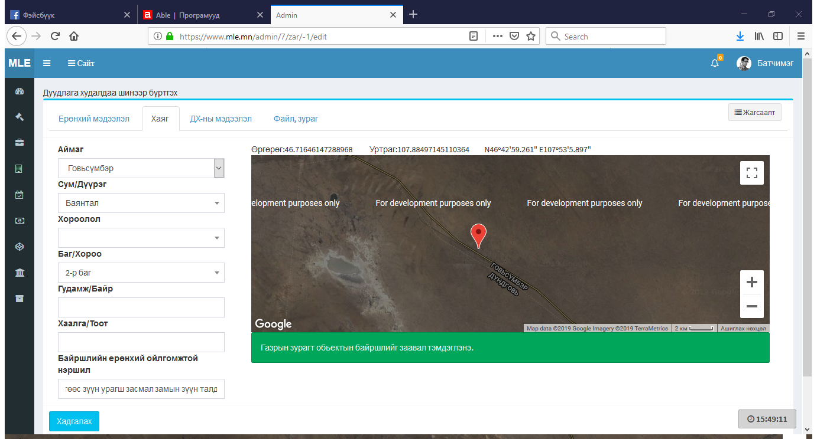 | 274494.1566 5177184.0533  274538.5961 5177148.5603  274511.4847 5177114.0868  274466.9439 5177149.2369
2 | Замчид-24 гудамжны зүүн талд | 0,135 | Худалдаа, үйлчилгээ  1,080,000 | 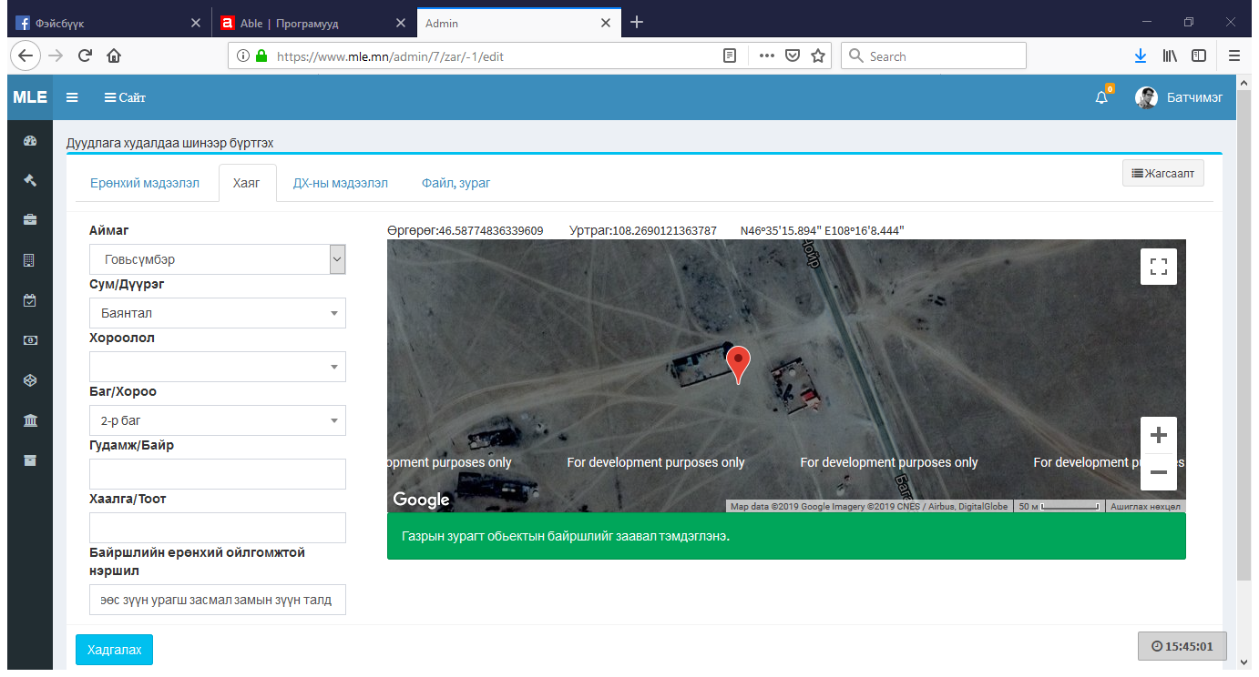 | 290834.1474 5163119.2366 290848.1761 5163076.4792 290876.6810 5163085.8316 290862.6524 5163128.5890
3 | Төв хогийн цэгийн баруун урл талд | 40 | Үйлдвэрлэл  256,000,000 | 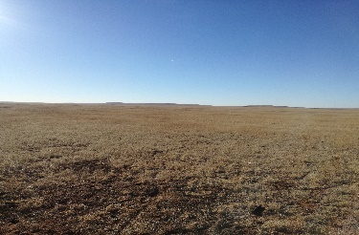 | 295246.4630 5156772.9310 295714.4441 5156948.9812 295432.7637 5157697.7510 294964.7826 5157521.7007

- Дэнчин: 1-р байршил 200,000 /хоёр зуун мянган/ төгрөгийг 100220029002 дансанд тушааж баримтыг хавсаргана.
2-р байршилд 108,000 /нэг зуун найман мянган/ төгрөгийг 100220029002 дансанд тушааж баримтыг хавсаргана.
3-р байршилд 25,600,000 /хорин таван сая зургаан зуун мянган/ төгрөгийг 100220029002 дансанд тушааж баримтыг хавсаргана.
- Улсын тэмдэгтийн хураамжийн тухай хуулийн 39.1.6-д заасан хураамжийг 100220400941 дансанд тушаасан байх.
- Цахим хуудас: Газрын цахим биржийн www.mle.mn хаягаар нэвтэрч оролцоно.
- Дуудлага худалдаанд оролцогчдыг бүртгэх хугацаа: Дуудлага худалдаанд оролцогчдыг 2019 оны 04 дүгээр сарын 23-ны өдрийн 08 цаг 30 минутаас эхлэн 2019 оны 04 дүгээр сарын 25-ны өдрийн 08 цаг 30 минут хүртэл зөвхөн ажлын өдрүүдэд ажлын цагаар бүртгэж баталгаажуулна.
- Дуудлага худалдаа эхлэх, явагдах хугацаа: Газрын цахим биржийн www.mle.mn хаягаар 2019 оны 04 дүгээр сарын 25-ны өдрийн 09:00 цагаас эхлэн 15:00 цаг хүртэл тасралтгүй үргэлжлэн 15 цаг 00 минут 00 секундээс эхлэн 60 секундийн хүлээлтийн горимд шилжиж хүлээлтийн хугацаанд үнийн санал ирүүлээгүй нөхцөлд ялагчийг тодруулна.
- Дуудлага худалдаанд ялагчийг тодруулах журам: : Дуудлага худалдаанд хамгийн өндөр үнийн санал илгээсэн оролцогч ялагч болох бөгөөд ялагч нь дуудлага худалдаанд оролцох хүсэлтээ хугацаанд нь ирүүлж, дэнчин болон улсын тэмдэгтийн хураамжийг төлсөн, дуудлага худалдааны дэг журмыг зөрчөөгүй байна.
- Техникийн нөхцлүүд: Цахилгаан, Цэвэр ус, бохир ус, даланга иргэн аж ахуйн нэгж байгууллага өөрсдийн хөрөнгөөр шийдвэрлэнэ.
- Дуудлага худалдаа явуулах газрын байршил, хил хязгаар, заагийг харуулсан зураг, схемийн талаархи дэлгэрэнгүй мэдээллийг Баянтал сумын ЗДТГ-н 3 давхар 306 тоотод өгч байна.
Жич: Дуудлага худалдаанд оролцогч нь Газрын цахим биржийн www.mle.mn сайтын талаар болон Засгийн газрын 2016 оны 10 дугаар тогтоолын 1 дүгээр хавсралт, Газар зохион байгуулалт, геодези, зураг зүйн газрын даргын 2018 оны 07 сарын 09-ний өдрийн А/121 дугаар тушаал зэрэгтэй урьдчилан сайтар танилцах шаардлагатай.

Холбоо барих утас: 99745354,80990624

